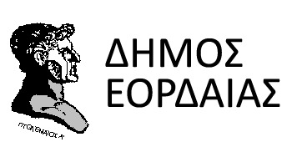

5 Ιουνίου 2022, Παγκόσμια Ημέρα Περιβάλλοντος

Δήλωση συμμετοχής

Διαγωνισμός για: | - Το καλύτερο μπαλκόνι (ακίνητα)  - Τον καλύτερο κήπο (ακίνητα)  - Τον καλύτερο στολισμό επιχείρησης (επιχείρηση)
(σημειώστε τη θεματική που σας ενδιαφέρει να λάβετε μέρος στον διαγωνισμό 1, 2 ή 3)
Ακίνητα
Ονοματεπώνυμο
Δήμος/Κοινότητα
Διεύθυνση
Τηλέφωνο
E-mail
Είδος
(κήπος ή μπαλκόνι)
Επιχειρήσεις
Επιχείρηση

Ονοματεπώνυμο ιδιοκτήτη
Δήμος/Κοινότητα
Διεύθυνση
E-mail
Τηλέφωνο
Είδος
(παρτέρι ή βιτρίνα)
*Δηλώσεις συμμετοχής θα γίνονται δεκτές από 28/4/2022 έως 2/6/2022, καταθέτοντας τη δήλωση συμμετοχής με τρεις ψηφιακές φωτογραφίες στο nicegarden@ptolemaida.gr
** Θα βραβευθούν οι καλύτερες συμμετοχές (1,2) στην Πτολεμαΐδα και στις Κοινότητες εκτός αυτής των Επιχειρήσεων (3) που αφορά την πόλη της Πτολεμαΐδας
***Δεν επιτρέπεται η συμμετοχή χορηγών και φυτωρίων στο διαγωνισμό

